LOCARNO
5 ½-Zimmer-Luxus-Gartenwohnung

in Zweifamilienhaus an sonniger ruhiger Lage
…………………………………………………………..………………………………….…………………………………….

appartamento di lusso di 5 ½ locali

in una casa bifamiliare con giardino

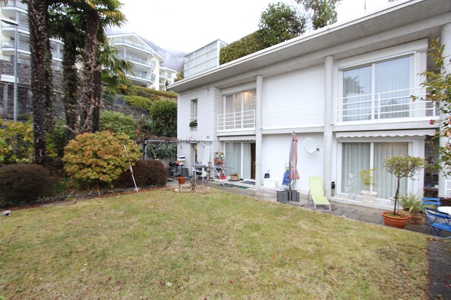

4180/2612

Fr. 1‘450‘000.--

Ubicazione

Regione: Locarnese
Località: 6605 Locarno Monti, Via G. Zoppi 4

Informazione sull’immobile

Tipo dell’immobile: Appartamento di 5 ½ locali con giardino e piscina in casa bifamiliare
Superficie giardino: ca. 500 m2
Superficie abitabile: ca. 180 m2
Balcone/terrazza/giardino/orto: si
Anno di costruzione: 1993
Rinnovazioni: 2010
Posteggi: garage doppio e 2 esterni
Riscaldamento: termopompa
Pavimento: piastrelle e parquet
Spese: Fr. 1’000.--
Posizione: molto soleggiata e tranquilla
Vista lago: no
Possibilità d’acquisti: 100 m
Scuole: si
Mezzi pubblici: 100 m
Distanza prossima città: 3 km
Distanza autostrada: 25 km

Descrizione dell’immobile

Questo bell’appartamento di lusso di 5 ½ locali con giardino e piscina si trova in posizione molto tranquilla e soleggiata sopra Locarno, a Locarno Monti alla Via G. Zoppi 4.

La casa bifamiliare è stata costruita nel 1993 e si trova in buono stato. L’ultima ristrutturazione dell’appartamento era nel 2010. L’appartamento ha uno stile moderno e molto luminoso. Si può anche dividere il superficie in un 2 ½ e un 3 1/2 locali.

Nel piano terra si trovano il garage doppio, la piscina con sauna e doccia/WC (in comune con l’attico), un locale hobby usato come camera, una cantina e la lavanderia. Nel primo piano ci sono l’entrata, il soggiorno/pranzo con biblioteca, la cucina abitabile, due camere, una doccia/WC, un WC e la camera matrimoniale con bagno/WC. Davanti si trovano un balcone, un cortile, il giardino e un orto .

L’immobile è facilmente raggiungibile in macchina. Vi sono un garage doppio e due posteggi esterni davanti. Il tragitto per Locarno dura cinque minuti. L’autostrada A2 a Bellinzona-Sud dista 25 minuti. A 100 m si trovano la fermata del bus ed un negozio d’alimentari.

Standort

Region: Locarnese
Ortschaft: 6605 Locarno-Monti, via G. Zoppi 4
Objekt Typ: 5 ½-Zi.-Luxus-Gartenwohnung in 2-Familienhaus mit Pool
Lage: sehr ruhige und sonnige Lage
Seesicht: nein
Wohnfläche: ca. 180m2
Grundstückfläche: Garten: ca. 500m2
Baujahr: 1993
Rennovationen: 2010
Lift: ja
rollstuhlgängig: ja
Zweitwohnsitz: ja, möglich
Bodenbelag: Platten, Parkett
Parkplätze: Doppelgarage und zwei Aussenparkplätze
Heizung: Thermopumpe
Nebenkosten: ca. Fr. 1‘000.-- (inkl. Fonds)
Schulen: ja
Einkaufsmöglichkeiten: 100 m
Öffentl. Verkehr: 100 m
Dist. zur nächsten Stadt: 3km
Dist. zur Autobahn: 25km

Objektbeschreibung

Diese moderne 5 ½-Zimmer-Gartenwohnung liegt an sehr ruhiger und sonniger Lage in einem Zweifamilienhaus in Locarno Monti, Via G. Zoppi 4.
Die 1993 erbaute Wohnung befindet sich in einem sehr guten, gepflegten Zustand. Vor ca. acht Jahren wurden unter anderem neue Böden eingebaut. Die helle Wohnung verfügt über einen praktischen, grosszügigen Grundriss und bietet ein sehr modernes, luxuriöses und gleichzeitig wohnliches Ambiente. Sie könnte auch in eine 2 ½- und eine grosse 3 ½-Zimmer-Wohnung aufgeteilt werden.
Der Eingangsbereich führt links in die 2 Zimmer, Dusche/WC, sep. WC und in das Schlafzimmer mit Bad/WC. Rechts gelangt man in die Küche und weiter vorne in das offene Wohn-/Esszimmer mit Bibliothek. Vorgelagert sind eine kleiner, gedeckter Balkon sowie der grosse, gepflegte Garten mit Sitzplatz und Pergola sowie ein Gemüsegarten.

Im Untergeschoss, welches über einen Lift erreichbar ist, befinden sich ein grosser Hobbyraum mit 3 kleinen Fenstern, der zur Zeit als Schlafzimmer genutzt wird, ein Waschraum, das schöne Hallenbad mit Dampfsauna und Dusche/WC und die Doppelgarage.

Die Liegenschaft ist mit dem Auto gut erreichbar. In ca. 10 Fahrminuten erreicht man Locarno und den See. Die Autobahn A2 in Bellinzona-Süd ist in 25 Minuten zu erreichen. Nur 100 m entfernt befinden sich die Bushaltestelle und ein Ladengeschäft.

Eingang, Ess-und Wohnzimmer entrata, soggiorno e pranzo

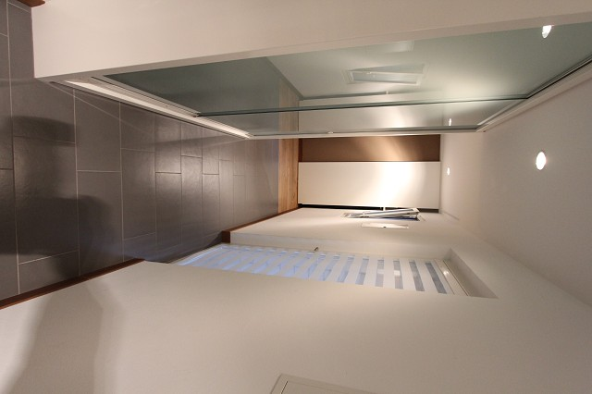

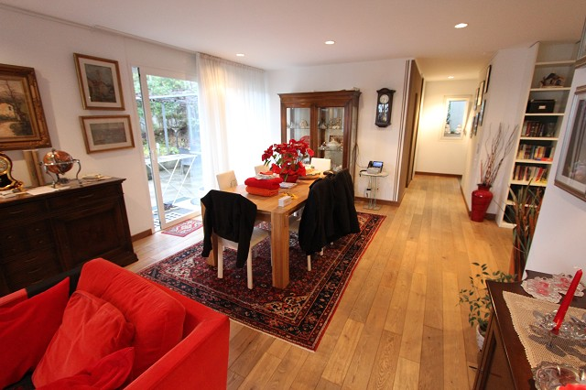

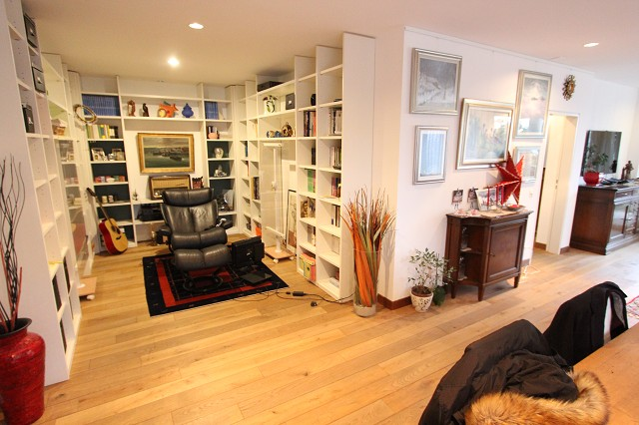
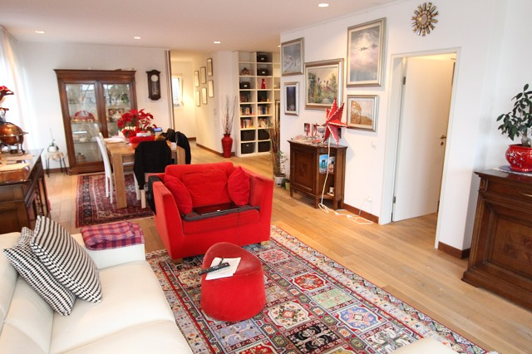

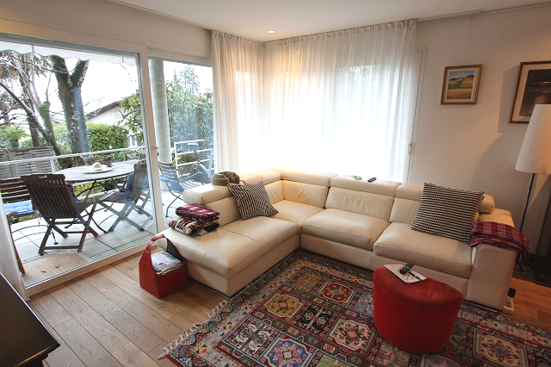
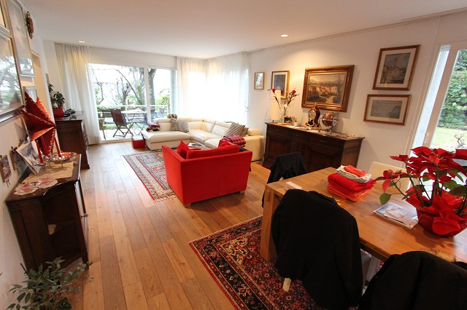

Küche und Elternschlafzimmer mit Dusche/WC cucina e camera con doccia/WC

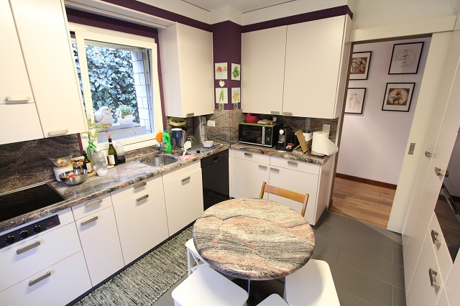
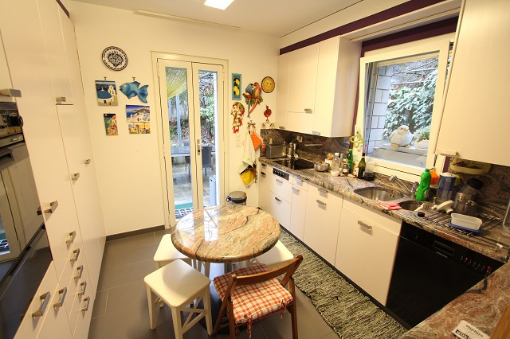

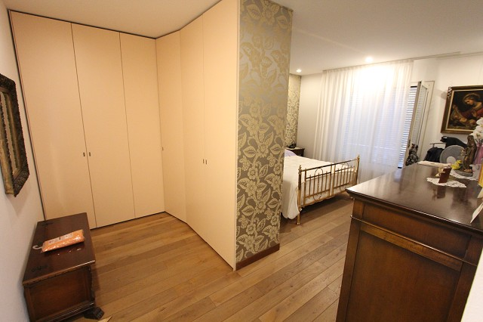
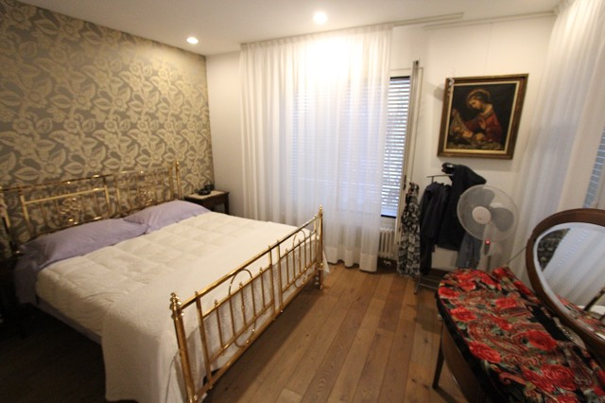

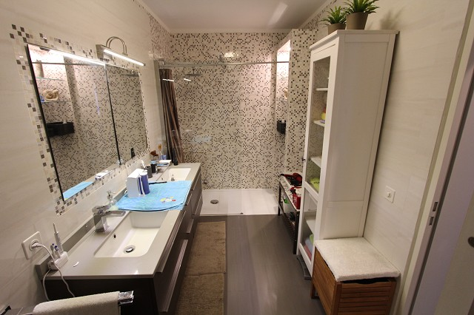
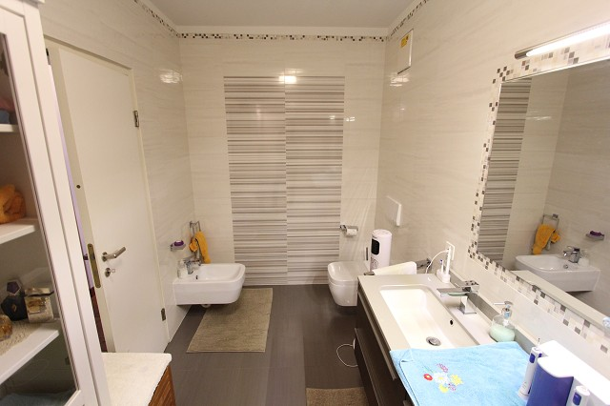

WC, Bad und 3 Schlafzimmer WC, bagno e 3 camere

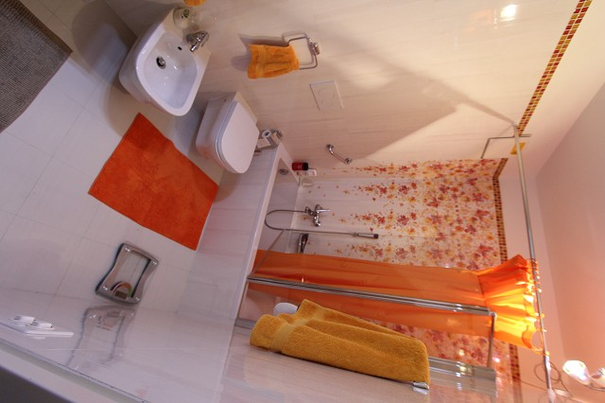
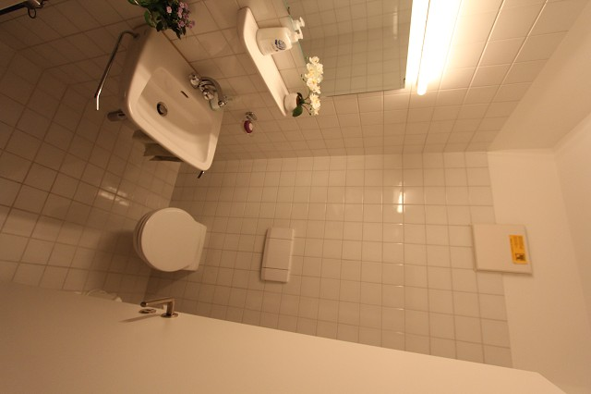

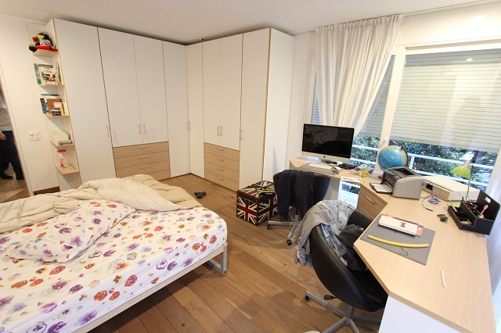
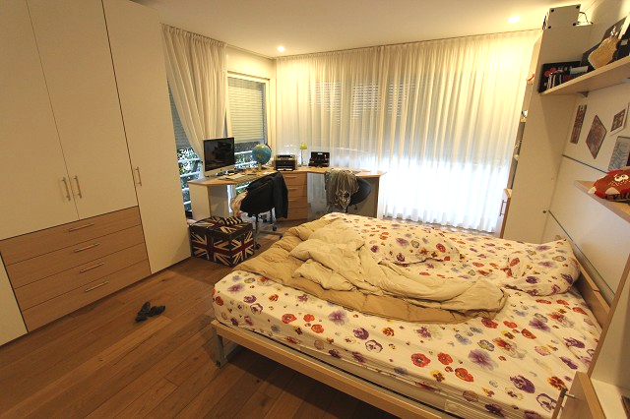

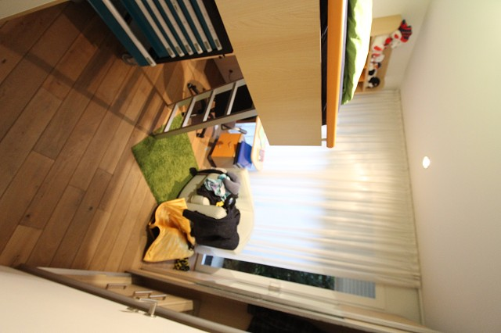
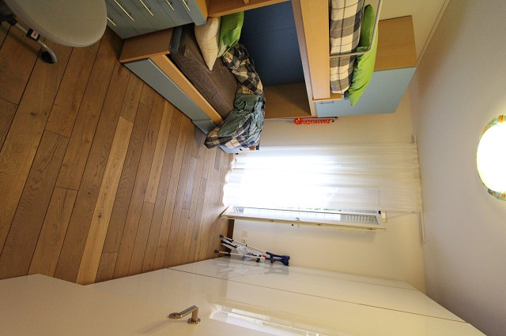

Garage, Heizungsraum, Zimmer und Hallenbad garage, camera e piscina coperta

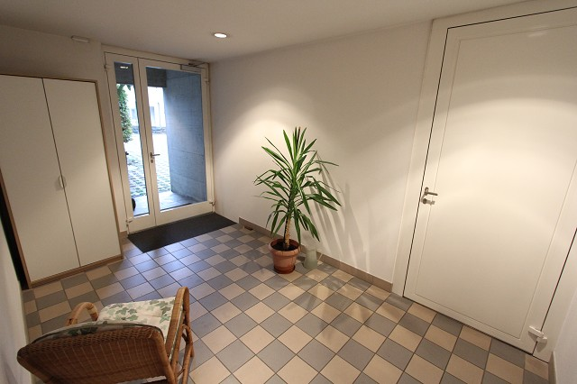
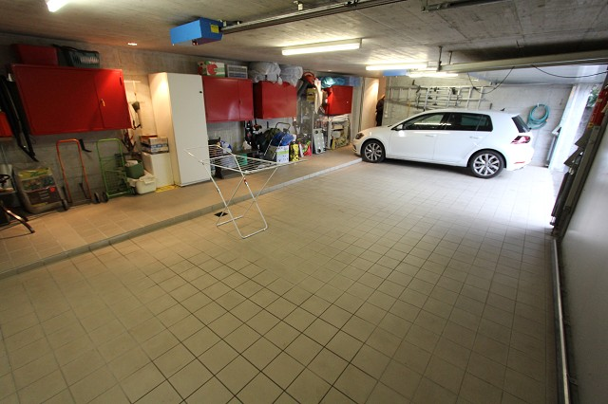

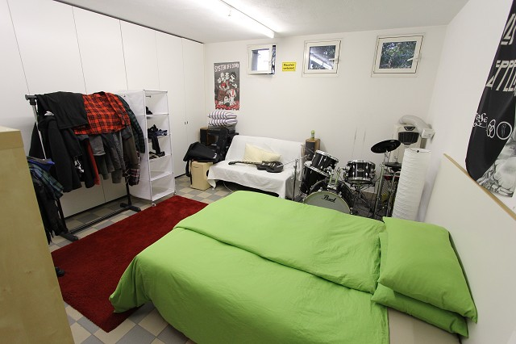
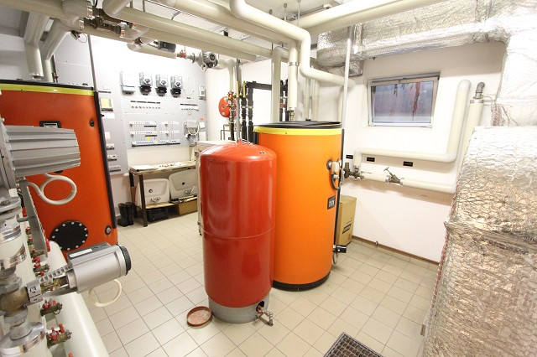

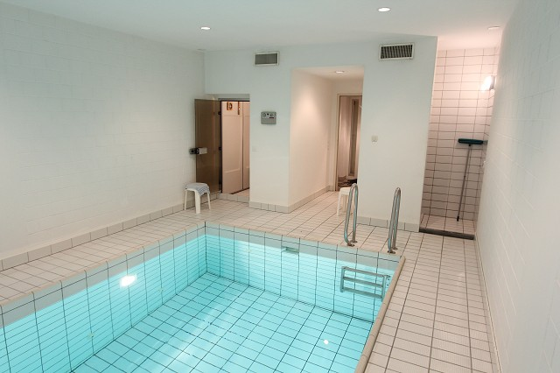
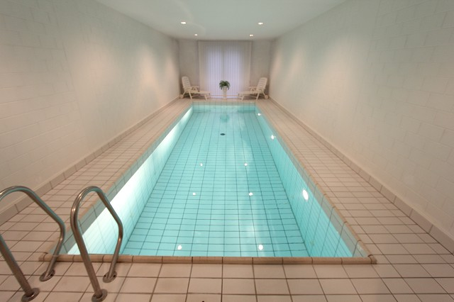

Balkon und Gartensitzplatz balcone e cortile con pergola

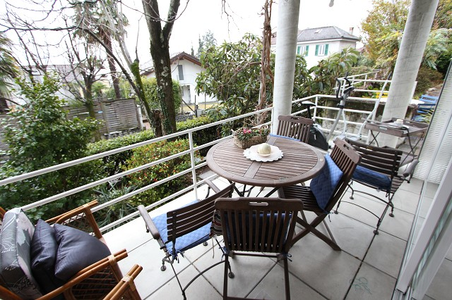
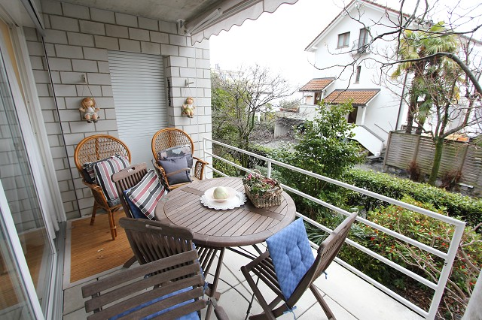

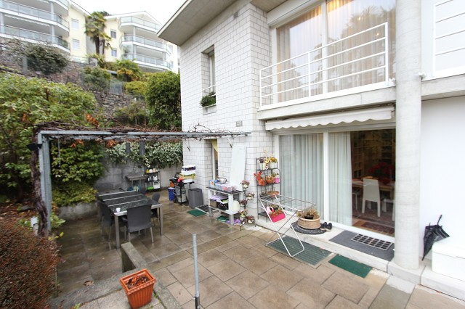
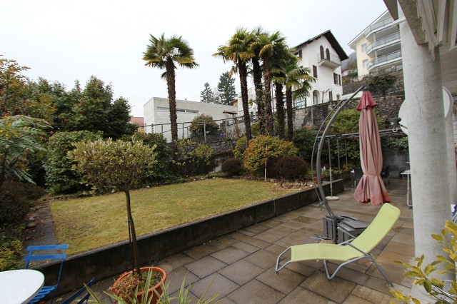

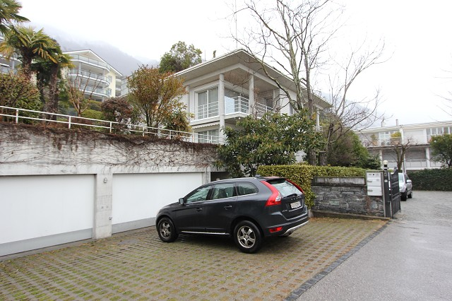
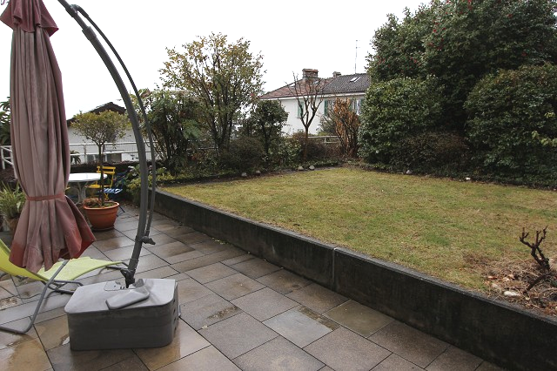

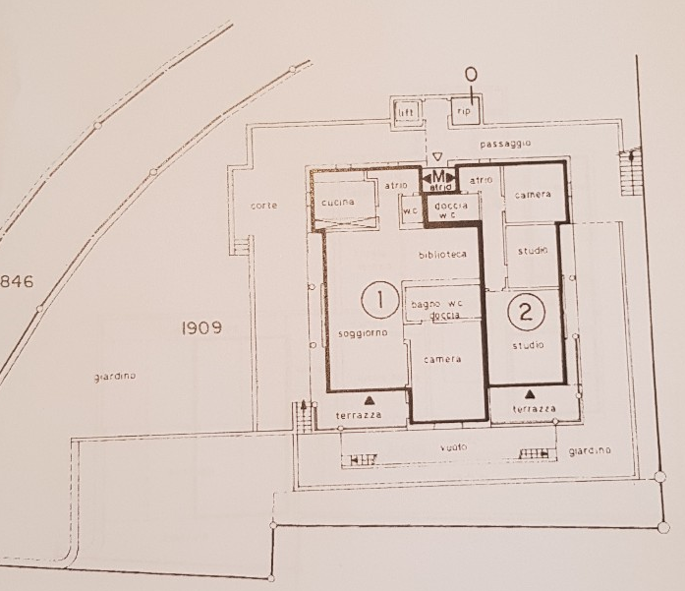

Kellergeschoss

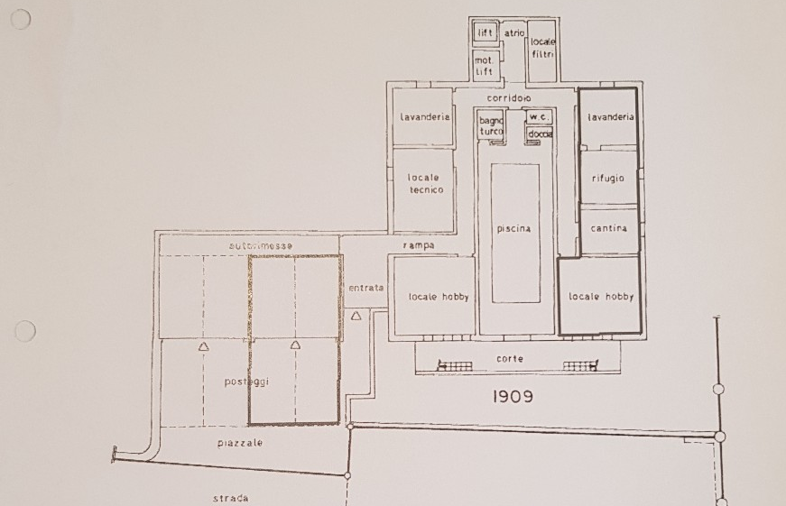

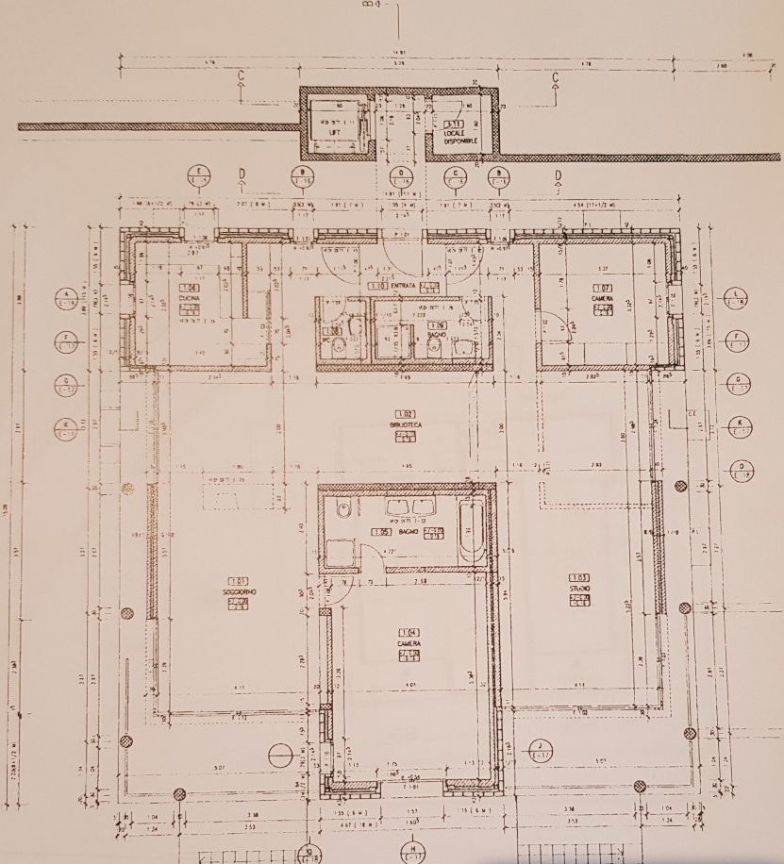

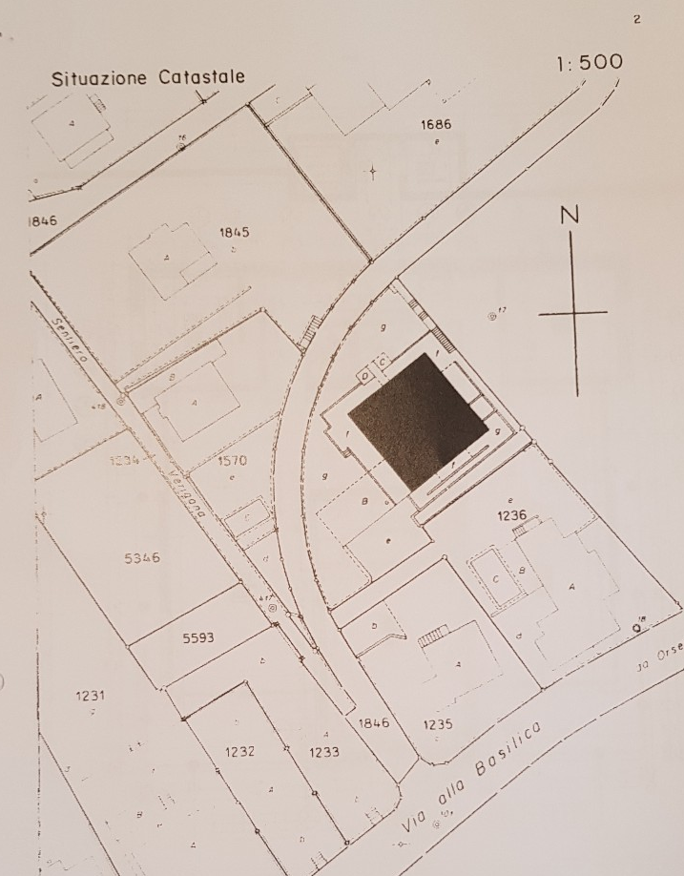

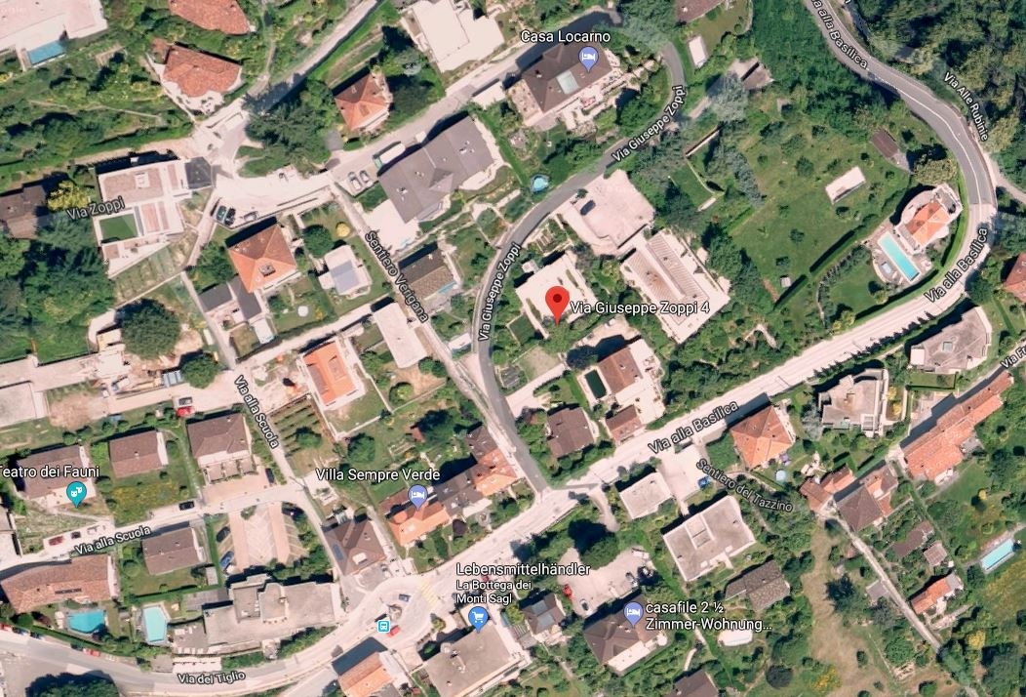

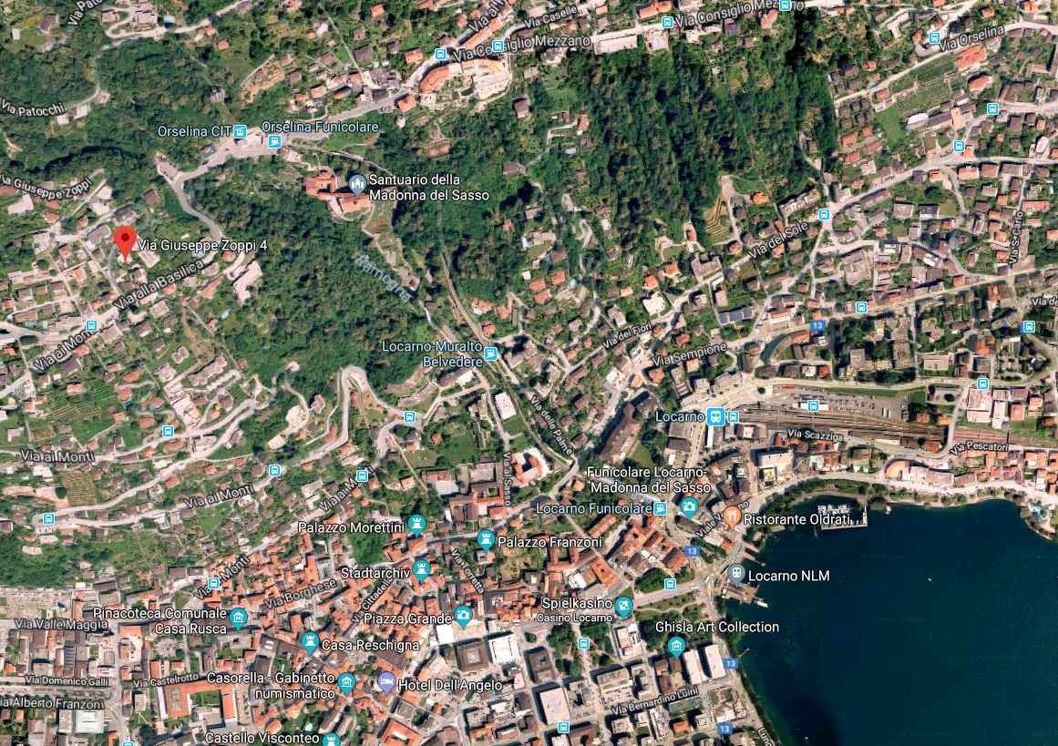

TICINO | Ascona

TICINO | Locarno-Monti



